
常州市2023年初中学业水平测试
初二地理会考

一、单项选择题（本大题共30小题，每小题2分，共计60分。在每小题给出的四个选项中，只有一项是符合题目要求的，请将所选答案涂在答题卡上。）
1. 在太阳系中临近地球的两颗行星是（ ）
A. 水星和金星 B. 水星和火星 C. 金星和火星 D. 火星和木星
【答案】C
【解析】
【详解】太阳系八大行星按照离太阳的距离从近到远，它们依次为水星、金星、地球、火星、木星、土星、天王星和海王星，故临近地球的两颗行星是金星和火星，故C正确，故ABD错误，故选择C。
材料一：航天科技发展半个多世纪以来，各航天大国相继建立了功能齐备、设施完善的航天发射中心。为了充分利用地球的自转速度，发射场最好建在靠近赤道的低纬度地区，且航天器一般向东发射，这是因为地球自西向东旋转，赤道附近的自转线速度最大，便于节约能源。图为“世界十大卫星发射基地分布图”，分别是中国的酒泉卫星发射中心和西昌卫星发射中心、美国的肯尼迪和范登堡、俄罗斯的拜科努尔和普列谢茨克、日本种子岛、欧洲在法属圭亚那的库鲁、意大利在肯尼亚的圣马科及印度的斯里哈里科塔。
材料二：自1992年中国载人航天工程立项以来，按照最初规划的“三步走”战咯稳步推进，到2022年11月3日，中国空间站“T”字基本构型在轨组装完成，标志着中国空间站已全面建成，说明我国已成为航天强国。我国五大卫星发射中心分别是甘肃酒泉、山西太原、四川西昌、海南文昌和山东烟台东方航天港。
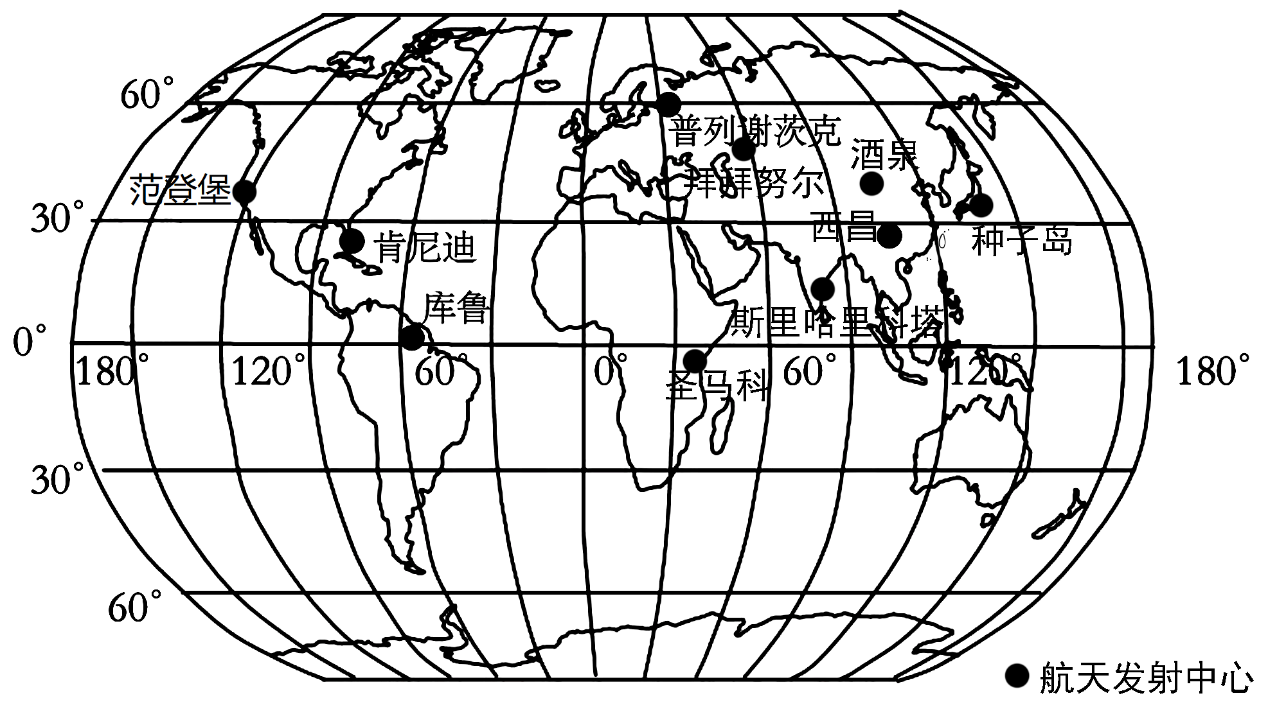
阅读材料并结合所学知识，回答下列各题。
2. 以下卫星发射基地位于东半球的是（ ）
A. 范登堡 B. 库鲁 C. 肯尼迪 D. 酒泉
3. 斯里哈里科塔位于地球五带中的（ ）
A. 北温带 B. 热带 C. 北寒带 D. 南温带
4. 我国西昌卫星发射中心的地理坐标是（ ）
A. （28°N，102°E） B. （28°N，102°W）
C （28°S，102°E） D. （28°S，102°W）
5. 拜科努尔位于西昌的（ ）
A. 东南方向 B. 西北方向
C. 东北方向 D. 西南方向
6. 种子岛所在区域的气候类型为（ ）
A. 温带大陆性气候 B. 温带季风气候
C. 热带季风气候 D. 亚热带季风气候
7. 下列关于圣马科的说法正确的是（ ）
A. 位于中纬度地区 B. 东临大西洋
C. 属于热带雨林气候 D. 以黑种人为主
【答案】2. D 3. B 4. A 5. B 6. D 7. D
【解析】
【2题详解】
20°W以东、160°E以西为东半球。范登堡卫星发射基地经度为120°W左右，属于西半球，故A错误；库鲁卫星发射基地经度为52.8°W左右，属于西半球，故B错误；肯尼迪卫星发射基地经度为81.0°W左右，属于西半球，故C错误；酒泉卫星发射基地经度为100°E，属于东半球，故D正确，故选择D。
【3题详解】
斯里哈里科塔位于南北回归线之间热带地区，B正确，ACD错误；故选B。
【4题详解】
依据经纬度分布规律，纬度向北增大的为北纬，经度向东增大的为东经；可以判断，西昌卫星发射中心纬度大约28°N，CD错误；西昌卫星发射中心经度大约102°E，B错误。最接近西昌卫星发射中心地理坐标的是(28°N, 102°E)，A正确；故选A。
5题详解】
纬线指示东西方向，经线指示南北方向，拜科努尔位于西昌的西北方向，B正确，ACD错误；故选B。
【6题详解】
日本以温带季风气候和亚热带季风气候为主，种子岛位于日本南部，以亚热带季风气候为主，D正确，ABC错误；故选D。
【7题详解】
圣马科位于南北回归线之间的热带地区，属于0°到30°之间的低纬度地区，A错误；东临印度洋，B错误；属于热带草原气候，C错误；以黑种人为主，D正确；故选D。
【点睛】线和纬线相互交织所构成的网络叫做经纬网，利用经纬网可以确定地球表面任何一个地点的位置.在经纬网图上，经线的度数叫做经度，经线指示南北方向；若相邻两条经线的经度向东增大，就是东经，用符号E表示；若相邻两条经线的经度向西增大，就是西经，用符号W表示；纬线的度数叫纬度，纬线指示东西方向；若相邻两条纬线的纬度向北增大，就是北纬，用符号N表示；若相邻两条纬线的纬度向南增大，就是南纬，用符号S表示。
北京时间2023年2月10日00时16分，我国神舟十五号（由酒泉基地发射）航天员费俊龙、邓清明、张陆经过约7小时的出舱活动，全部完成出舱任务。图是“地球公转示意图”，甲、乙、丙、丁表示“二分二至”，读图完成下面小题。
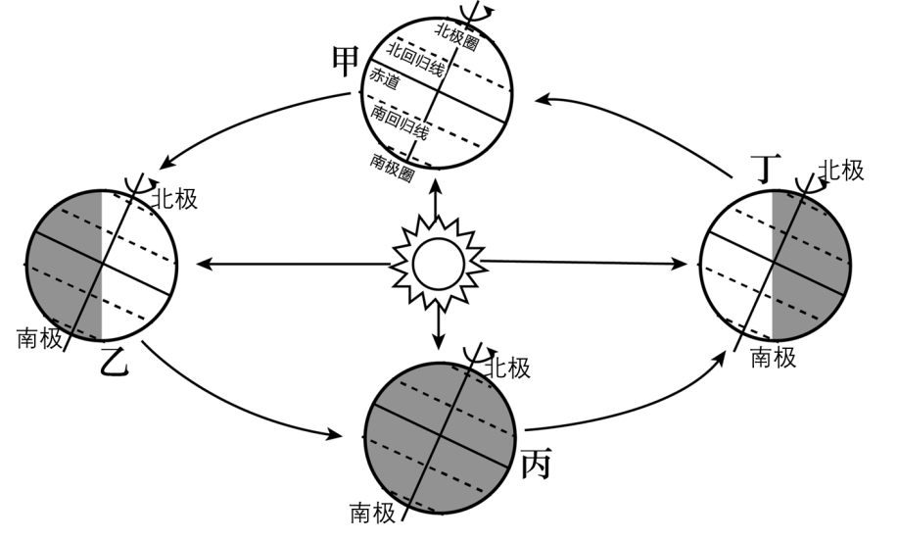
8. 地球公转方向是（ ）
A. 自西向东 B. 自北向南 C. 自东向西 D. 自南向北
9. 宇航员出舱活动期间，地球处于公转轨道上的位置是（ ）
A. 甲到乙之间 B. 乙到丙之间 C. 丙到丁之间 D. 丁到甲之间
10. 此日，常州昼夜情况是（ ）
A. 昼短夜长，昼将越来越长 B. 昼短夜长，昼将越来越短
C. 昼长夜短，昼将越来越长 D. 昼长夜短，昼将越来越短
【答案】8. A 9. D 10. A
【解析】
【8题详解】
依据所给地图和所学知识分析，可知地球公转方向是自西向东，故A正确，故BCD错误，故选择A。
【9题详解】
依据所给地图和题干信息分析，可知出舱时间2月10日位于12月22日—3月21日之间（冬至和春分之间），即图中的丁和甲之间，故D正确，故ABC错误，故选择D。
【10题详解】
依据所给题干和所学知识分析，2月10日时，太阳直射点位于南半球，且正在向北半球移动，故此时北半球昼短夜长，且昼渐长、夜渐短，故A正确，故BCD错误，故选择A。
【点睛】太阳直射点位于北半球时，北半球昼长夜短，南半球昼短夜长；太阳直射点位于南半球时，北半球昼短夜长，南半球昼长夜短；太阳直射点直射赤道时，南北半球昼夜等长。
11. 与种子岛相比，西昌（ ）
A. 纬度更高 B. 不易受台风影响
C. 每天日出时间较早 D. 位于不同的大洲
【答案】B
【解析】
【详解】种子岛卫星发射中心经纬度在（30.4°N， 131°E）左右，西昌卫星发射中心经纬度在（ 28.3°N ，102°E）左右。故西昌的纬度较低，故A错误；西昌深居内陆地区，不易受台风影响，故B正确；种子岛经度比西昌更偏东，更早见到日出，每天日出时间较早，故C错误；种子岛和西昌同属于亚洲，故D错误，故选择B。
12. 圣马科所在大洲的典型传统民居最可能是（ ）
A.  B. 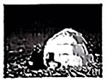 C.  D. 
【答案】D
【解析】
【详解】肯尼亚的圣马科位于赤道附近的热带草原气候区，该地区典型的民居时茅草屋，故D正确；A是热带雨林和热带季风气候区的干栏式建筑，故A错误；B是北极地区因纽特人的冰屋，故B错误；C是温带地区的民居，故C错误，故选择D。
13. 一月份斯里哈里科塔的盛行风向是（ ）
A. 西北风 B. 东北风 C. 东南风 D. 西南风
【答案】B
【解析】
【详解】斯里哈里科塔发射场位于印度南部东海岸，属于热带季风气候区，该气候一月份盛行东北风，故B正确，故ACD错误，故选择B。
依罗斯的拜料努尔航天发射基地是世界第一座航天发射中心，它位于哈萨克斯坦西南部人烟稀少的荒漠草原地区，平均海拔90m左右，气候干旱。完成下面小题。
14. 俄罗斯的首都悬（ ）
A. 圣彼得堡 B. 摩尔曼斯克 C. 莫斯科 D. 符拉迪沃斯托克
15. 哈萨克斯坦西南部气候干旱的主要影响因素是（ ）
A. 纬度位置 B. 地形 C. 海拔 D. 海陆位置
16. 拜科努尔航天发射的不利条件是（ ）
A. 人烟稀少 B. 冬季寒冷 C. 地势平坦 D. 降水稀少
【答案】14. C 15. D 16. B
【解析】
【14题详解】
俄罗斯的首都是莫斯科，位于东欧平原上，是俄罗斯最大的城市，故C正确。圣彼得堡是俄罗斯第二大城市和最大港口，摩尔曼斯克是俄罗斯位于北冰洋沿岸的港口，符拉迪沃斯托克是俄罗斯位于太平洋沿岸的港口，排除ABD。故选C。
【15题详解】
哈萨克斯坦西南部气候干旱的主要是由于深居内陆、远离海洋，难以受到海洋暖湿气流的影响，主要影响因素是海陆位置，排除ABC，故选D。
【16题详解】
拜科努尔航天发射基地位于哈萨克斯坦西南部人烟稀少的荒漠草原地区，这里属于温带大陆性气候，夏季炎热、冬季寒冷，是航天发射的不利条件，故B正确。人烟稀少、地势平坦和降水少是有利条件，排除ACD。故选B。
【点睛】俄罗斯地跨亚洲与欧洲，工业和城市主要分布在欧洲部分；首都莫斯科位于东欧平原，既是全国最大的城市和综合性工业中心，也是俄罗斯的政治、文化和交通中心；全国第二大城市圣彼得堡是波罗的海沿岸的重要海港，符拉迪沃斯托克（海参崴）是太平洋沿岸的主要海港，摩尔曼斯克是北冰洋沿岸的主要海港，俄罗斯在世界上占有重要地位的产业是核工业和宇航工业。
17. 我国地理位置优越、自然环境多样，为多种卫星的发射与回收提供了便利的条件。下列关于我国地理位置的说法正确的是（ ）
A. 全部位于中纬度地区
B 位于亚洲东部、太平洋东岸
C. 海陆兼备，便于发展海洋事业和边境贸易
D. 大部分位于北温带，少部分位于热带和寒带
【答案】C
【解析】
【详解】关于我国地理位置的说法，我国大部分位于中纬度地区，小部分位于低纬度，故A错误。位于亚洲东部、太平洋西岸，故B错误。是一个海陆兼备的国家，便于发展海洋事业和边境贸易，故C正确。大部分位于北温带，少部分位于热带，没有寒带分布，故D错误。故选C。
18. 下列我国卫星发射中心与所在省区简称对应正确的是（ ）
A. 文昌-桂 B. 酒泉-陕 C. 西昌-川 D. 太原-鲁
【答案】C
【解析】
【详解】文昌位于我国的海南省，海南省简称是琼，A错误；酒泉位于我国的甘肃省，简称是甘或陇，B错误；西昌位于我国的四川省，简称是川或蜀，C正确；太原位于我国的山西省，山西省简称晋，D错误。因此答案选C。
酒泉卫星发射中心是我国创建最早、规模最大的综合型卫星发射基地，2018年该中心已入选“中国工业遗产保护名录”。完成下面小题。
19. 酒泉位于（ ）
A. 第一级阶梯 B. 第二级阶梯 C. 第三级阶梯 D. 一、二级阶梯分界线上
20. 酒泉所在省的省会是（ ）
A. 西宁 B. 兰州 C. 银川 D. 乌鲁木齐
21. 酒泉的气候类型为（ ）
A. 温带大陆性气候 B. 温带季风气候
C. 高原山地气候 D. 温带海洋性气候
【答案】19. B 20. B 21. A
【解析】
【19题详解】
酒泉地区位于甘肃省西北部河西走廊西端的阿尔金山、祁连山与马鬃山（北山）之间的河西走廊地带，属于中国的第二阶梯，故B正确，故ACD错误，故选择B。
【20题详解】
酒泉属于甘肃省，甘肃省的省会城市为兰州，故B正确；西宁市是青海省省会， 银川是宁夏回族自治区的首府，乌鲁木齐是新疆维吾尔自治区的首府，故ACD错误，故选择B。
【21题详解】
酒泉深居中国的内陆地区，该地区的典型气候类型为温带大陆性气候，故A正确；温带季风气候主要位于中国秦岭——淮河以北的东部沿海地区，故B错误；高原山地气候主要位于中国的青藏地区，故C错误；我国无温带海洋性气候分布，故D错误，故选择A。
【点睛】我国地势西高东低，呈三级阶梯分布。第一、二阶梯分界线为昆仑山、祁连山和横断山脉；第二、三级阶梯的分界线为大兴安岭、太行山、巫山和雪峰山。
台湾岛及其附属岛屿自古以来就是中国的神圣领土。台湾省“太空中心”致力于研究卫星和太空技术，台湾省解放后将摆脱西方国家的控制，为祖国航天事业的发展贡献力量。图为台湾省地理位置示意图，完成下面小题。
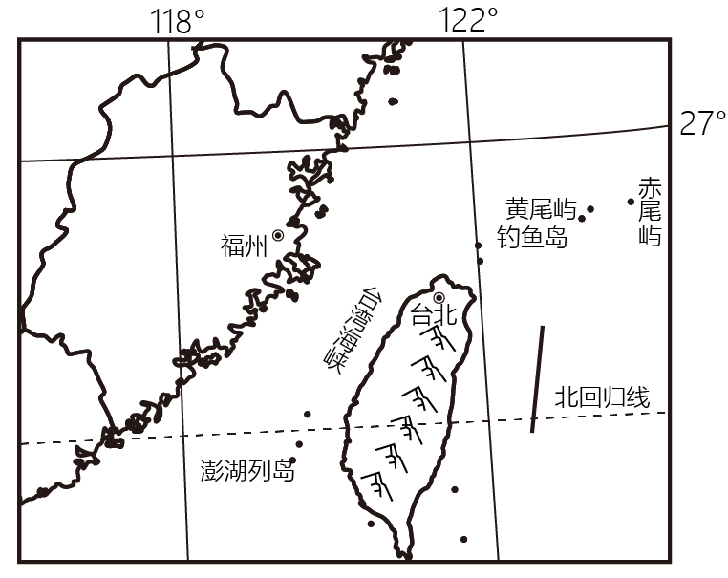
22. 与台湾省隔海相望的省份简称是（ ）
A. 闽 B. 浙 C. 粤 D. 苏
23. 台湾岛是我国富饶的宝岛，因其盛产甘蔗被誉为（ ）
A. 森林之海 B. 海上米仓 C. 东方甜岛 D. 水果之乡
【答案】22. A 23. C
【解析】
【22题详解】
由图可以看出，与台湾省隔海相望的省份是福建省，简称闽，故A正确。浙是浙江省的简称，粤是广东省的简称，苏是江苏省的简称，排除BCD，故选A。
【23题详解】
台湾岛是我国富饶的宝岛，因其盛产甘蔗被誉为“东方甜岛”，故C正确。“森林之海”是因台湾森林资源丰富而得此名称，“海上米仓”是因台湾盛产水稻而得此名称，“水果之乡”是因台湾盛产热带和亚热带水果而得此名称，排除ABD，故选C。
【点睛】台湾省位于我国东南海域，主体是台湾岛，此外，还有周围的澎湖列岛、钓鱼岛等200多个岛屿，其中台湾岛是我国最大的岛屿；台湾临东海和南海，而且台湾岛东海岸直接面向太平洋，西隔台湾海峡与福建省相望。
北京时间2022年10月12日16时01分，“天宫课堂”第三课在中国空间站（空间站主体结构在北京和上海组装制造）开讲，由新晋“太空教师”神舟十四号航天员陈冬、刘洋、蔡旭哲授课，这是中国航天员首次在问天实验舱内进行授课。2022年12月4日20时09分，神十四返回舱在内蒙古西部的东风着陆场成功着陆。完成下面小题。
24. 宇航员从中国空间站肉眼观察地球，可以看到（ ）
A. 倾斜的地轴 B. 中国的铁路网 C. 地球的形状 D. 地球的经纬网
25. 内蒙古自西向东的自然景观依次是（ ）
A. 草原-荒漠草原-荒漠 B. 荒漠-荒漠草原-草原
C. 荒漠-森林-荒漠草原 D. 草原-荒漠草原-森林
26 上海位于（ ）
A. 辽中南工业基地 B. 京津唐工业基地
C. 长江三角洲工业基地 D. 珠江三角洲工业基地
27. 航空航天工业发展的主导因素是（ ）
A. 交通运输 B. 科学技术 C. 劳动力数量 D. 原料和燃料
【答案】24. C 25. B 26. C 27. B
【解析】
【24题详解】
依据所学的知识分析可知，地轴和经纬网地球本身不存在，是人为虚构的产物，所以在太空中不可能看到，故A错误、故D错误；宇航员身处太空，高度较高，不可能看到较为细小的物体，所以不可能看到中国的铁路网，故B错误；宇航员身处宇宙高空，可以看到地球的形状，故C正确，故选择C。
【25题详解】
依据所学的知识分析可知，中国的内蒙古地区自西向东，由降水内陆向沿海逐渐增多，因此可以欣赏到的景观依次为荒漠-荒漠草原-草原，故B正确，故ACD错误，故选择B。
【26题详解】
依据所学的知识分析可知，上海位于中国的长江三角洲工业基地，故C正确，故ABD错误，故选择C。
【27题详解】
依据所学的知识分析可知，航空航天工业需要大量的科学技术的支撑，因此该工业发展的主导因素是科学技术，故B正确，故ACD错误，故选择B。
【点睛】中国的降水主要来自于西太平洋的季风所携带的降水，因此降水逐渐由东南沿海向西北内陆递减，因此从东北沿海地区向西北内陆自然景观依次是森林—森林草原—草原—荒漠草原—荒漠过渡。
28. 我国解决水资源时间分布不均衡的最有效措施是（ ）
A. 西电东送 B. 兴建水库
C. 防治污染 D. 跨流域调水
【答案】B
【解析】
【详解】我国水资源时间分布不均，夏秋多，春冬少，年际变化大，解决措施是兴建水库，B正确。解决水资源空间分布不均匀的措施是跨流域调水，D错误。西电东送、防治污染和水资源时空分布不均并没有关系，AC错误。故选B。
29. 东北地区的土壤被人们称作（ ）
A. “红土地” B. “黑土地” C. “黄土地” D. “紫色土”
【答案】B
【解析】
【详解】“红土地”在中国主要分布于长江以南的低山丘陵区，故A错误；东北地区由于黑土广布，因此东北地区的土壤被人们称作“黑土地”，故B正确；“黄土地”一般指中国的黄土高原地区，故C错误；“紫色土”主要分布在中国的亚热带地区，以四川盆地为主，故D错误，故选择B。
30. 常州的市树是（ ）
A. 广玉兰 B. 香樟树 C. 月季 D. 银杏树
【答案】A
【解析】
【详解】常州市的市树是广玉兰，A正确；香樟树是杭州、义乌、马鞍山等城市的市树，B错误；月季是北京、天津、大连等城市的市花，C错误；银杏树是成都的市树，D错误。所以选A。
二、判断题（每题1分，共10题，共10分；统一在答题卡上作答，正确的填“A”，错误的填“B”。）
31. “五百万分之一”比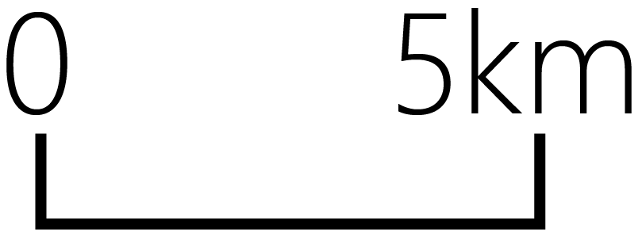 大。
【答案】错误
【解析】
【详解】“五百万分之一”即1:50 00000； 即1:5 00000，分子同为1，分母大的反而小，故五百万分之一的比例尺小，故该题错误。
32. 世界上流域面积最广，水量最大的河流亚马孙河。____
【答案】正确
【解析】
【详解】世界上流域面积最广，水量最大的河流亚马孙河，位于南美洲北部，流经热带雨林气候，故该观点正确。
33. 南极洲是平均海拔最高的大洲。
【答案】正确
【解析】
【详解】南极洲的平均海拔大约为2350米，主要是由于南极大陆包括了平均厚度约2000米的冰雪，是世界上平均海拔最高的大洲，故此说法正确。
34. 欧洲西部因地中海气候分布广，所以适宜发展畜牧业。
【答案】错误
【解析】
【详解】欧洲西部最典型的气候类型为温带海洋气候，该气候全年温和湿润，有利于多汁牧草的生长，因此当地适宜发展畜牧业，故该题判断错误。
35. 巴西是世界上放养绵羊数量最多和出口羊毛最多的国家。
【答案】错误
【解析】
【详解】世界上放养绵羊数量最多的出口羊毛最多的国家是澳大利亚，该国有“骑在着背上的国家”称号，主要是由于澳大利亚气候较干旱，没有大型野生动物，羊的天敌少，繁殖速度快；巴西的农业以种植业为主，畜牧业占比重小，故此说法错误。
36. 青藏高原是世界海拔最高的高原。
【答案】正确
【解析】
【详解】青藏高原是世界上海拔最高的高原，平均海拔在4000米以上，有“世界屋脊”称号，位于我国西南部。故此说法正确。
37. 我国北方地区和南方地区的分界线是秦岭-淮河一线。
【答案】正确
【解析】
【详解】我国南方地区和北方地区的分界线是秦岭--淮河一线，此线基本上和我国一月0℃等温线以及800毫米等降水量线一致；此线以北冬季最低气温在0℃以下，年降水量在800毫米以下；以南在0℃以上，年降水量在800毫米以上，因此我国北方地区和南方地区的分界线，其划分的根据是气候。
38. 等高线的弯曲部分向海拔高处凸出的部位叫山谷。
【答案】正确
【解析】
【详解】在等高线地形图当中，等高线弯曲部分向海拔高度凸出的为山谷，向低处凸出的为山脊，即“凸高为谷，凸低为脊”。故该题判断正确。
39. 三江源地区是长江源区、澜沧江源区和怒江源区的总称。
【答案】错误
【解析】
【详解】三江源地区是长江源区、澜沧江源区和黄河源区的总称，故该判断错误。
40. 长江的发源地是巴颜喀拉山。
【答案】错误
【解析】
【详解】长江发源于青海省东南部的唐古拉山脉各拉丹冬雪峰，自西向东注入东海；黄河发源于巴颜喀拉山，故此说法错误。
三、综合题（____处答题无效，统一在答题卡上作答；共30分）
41. 读图“东西半球简图”和“四种气候类型的气温-降水统计图”，完成下列题目。
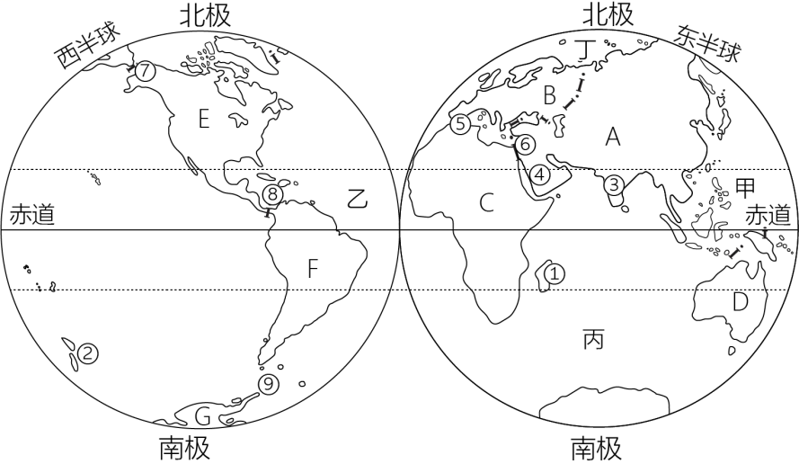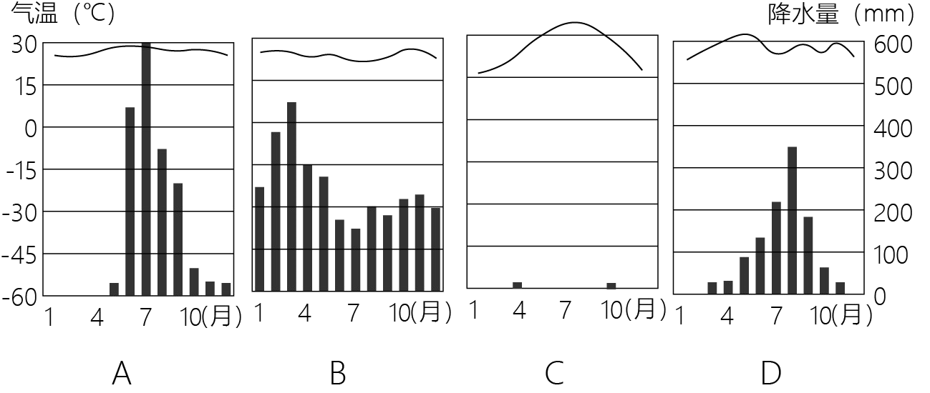
（1）大洲：A____洲；B____洲；C____洲；E____洲。
（2）大洋：甲____洋；乙____洋；丙____洋；丁____洋.
（3）大洲分界线：⑥____运河；⑦____海峡；⑧____运河。
（4）③所在的国家是____，该国主要的气候类型为____，其气温曲线和降水柱状图为图中的____（填字母），该气候类型容易造成的自然灾害是____。
【答案】（1） ①. 亚 ②. 欧 ③. 非 ④. 北美
（2） ①. 太平 ②. 大西 ③. 印度 ④. 北冰
（3） ①. 苏伊士 ②. 白令 ③. 巴拿马
（4） ①. 印度 ②. 热带季风气候 ③. A ④. 水旱灾害
【解析】
【分析】本题以“东西半球简图”和“四种气候类型的气温-降水统计图”为材料，涉及七大洲、四大洋及洲界线的分布，亚洲南部的国家、气候及带来的影响，考查学生对相关知识的掌握程度。
【小问1详解】
由图可知，图中A是位于亚欧大陆东部的亚洲，是世界上面积最大的大洲；B是位于亚洲西部的欧洲；C是位于亚洲西南方向的非洲；E是主要位于西半球，全部位于北半球的北美洲。
【小问2详解】
由图可知，甲是位于亚洲东部的太平洋，乙是位于美洲东部的大西洋，丙是位于非洲东部、全部位于东半球的印度洋，丁是全部位于北半球的北冰洋。
【小问3详解】
由图可知，图中⑥位于亚洲与非洲分界线上的苏伊士运河；⑦是位于亚洲与北美洲分界线上的白令海峡；⑧是位于北美洲与南美洲分界线上的巴拿马运河。
【小问4详解】
③位于印度半岛上，所在的国家是印度，受海陆位置的影响，主要属于热带季风气候，气候特征是全年高温、分旱雨两季，与图A气候类型图相符；受夏季风不稳定的影响，容易出现旱涝灾害；B为热带雨林气候，C为热带沙漠气候，D为热带草原气候。
42. 图为“中国五大卫星发射中心分布图”，读图完成下列题目。
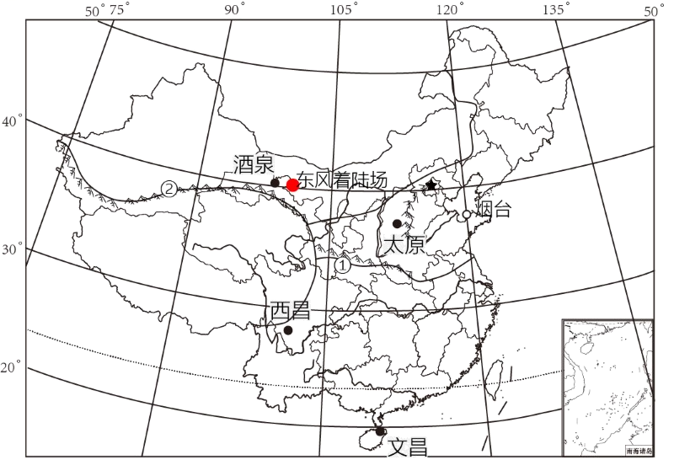
（1）写出图中山脉名称：①____山脉，②____山脉。
（2）烟台东方航天港所在省的省会是____；文昌卫星发射中心东临____海。
（3）西昌卫星发射中心位于四大地理区域的____地区，该区最主要的气候类型是____气候，气候特征是____。
（4）酒泉卫星发射中心位于四大地理区域的____地区，该地区拥有我国两大牧区：新疆牧区和____牧区，新疆分布有我国最大的盆地____盆地，其中蕴藏着丰富的石油和____等矿产资源。
（5）太原卫星发射中心位于____（地形区），该地形区最突出的生态环境问题是____，针对这一问题你认为应该采取的治理措施（至少写2条）是____。
【答案】（1） ①. 秦岭 ②. 昆仑
（2） ①. 济南 ②. 南
（3） ①. 南方 ②. 亚热带季风 ③. 夏季高温多雨、冬季温和少雨
（4） ①. 西北 ②. 内蒙古 ③. 塔里木 ④. 天然气
（5） ①. 黄土高原 ②. 水土流失 ③. 植树种草、缓坡修建梯田、建挡土坝、沟谷中打坝-淤地-种田等
【解析】
【分析】本题以中国的五大卫星发射中心为材料设置试题，共五大题，涉及中国的山脉识别、省级行政区记忆、气候类型分布及中国的四大牧区等知识点，考查学生对中国的山脉名称与位置分布、行政区划及气候类型分布的记忆、中国四大地理区域地形区识别等知识点的能力和会分析所给地图、提炼所学知识、合理作答的素养。
【小问1详解】
依据所给的地图和所学知识分析可知，图中的①为东西走向的秦岭山脉，②为昆仑山脉。
【小问2详解】
依据所给的地图和所学知识分析可知，烟台属于山东省的城市，山东省所在的省会城市为济南；文昌卫星发射中心东临中国的南海。
【小问3详解】
依据所给的地图和所学知识分析可知，西昌卫星发射中心位于我国秦岭—淮河以南的南方地区，该地区主要的气候类型为亚热带季风气候，该气候特征为夏季高温多雨，冬季温和少雨。
【小问4详解】
依据所给的地图和所学知识分析可知，酒泉位于中国的西北地区，该区域有新疆牧区和内蒙古两大牧区；新疆拥有我国最大的塔里木盆地，该盆地拥有比较丰富的石油和天然气等矿产资源。
【小问5详解】
依据所给的地图和所学知识分析可知，太原卫星发射中心位于中国的黄土高原，该高原最突出的生态问题为水土流失，针对这一问题可采取植树种草、缓坡修建梯田、建挡土坝、沟谷中打坝淤地等治理措施。

